Zagreb, 7. srpnja 2023.

Dodijeljene godišnje nagrade za zelenu gradnju najboljim projektima novogradnje, obnove i instituciji te proglašena osoba godine

U Zagrebu, 5. srpnja održana je svečanost dodjele godišnjih nagrada u organizaciji Hrvatskog savjeta za zelenu gradnju i Hrvatske udruge proizvođača toplinsko-fasadnih sustava, a odluke o nagradama donijelo je stručno povjerenstvo od 11 članova.

„Nagrade su izraz priznanja projektima, ustanovama i osobama koji su se istaknuli na području zelene gradnje i održivo izgrađenog okoliša. Dobitnici nagrada svojim radom, a mi kroz promicanje takvih projekata dajemo značajan doprinos stalnom unapređenju kvalitete gradnje i života u zgradama kao i kružnom gospodarstvu. Sve ovo činimo u cilju očuvanja okoliša, ljudskog zdravlja i općenito održivog razvoja društva u Hrvatskoj,“ istaknula je Vlasta Zanki, predsjednica Upravnog odbora HSZG-a te stručnog povjerenstva čestitajući svim dobitnicima u uvodnom dijelu svečanosti.

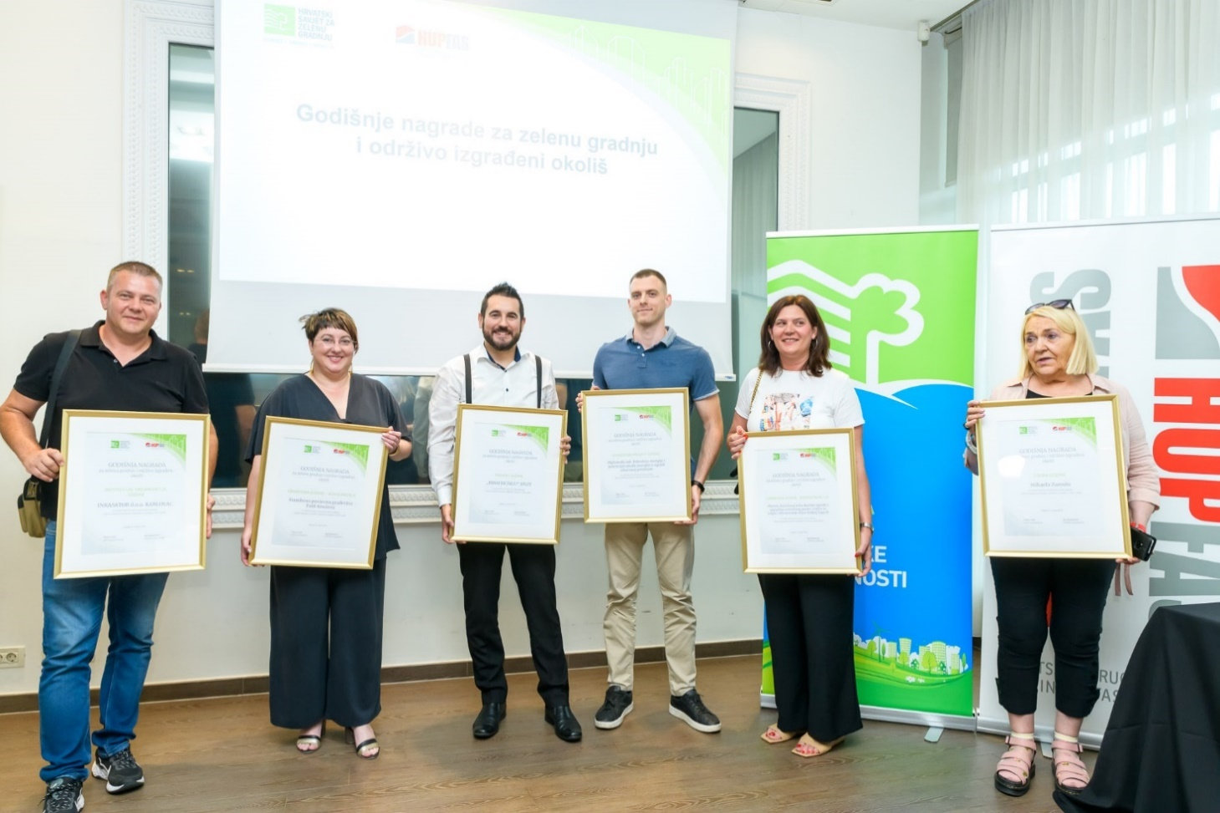
„Zgrade imaju ključnu ulogu u borbi protiv klimatskih promjena, zato je bitno da se one kvalitetno obnavljaju i grade po principima održivosti uz čim manji ugljični otisak. Zato čestitamo svim dobitnicima jer su dali doprinos kako zaštiti okoliša tako i kulturi života i razvoju našeg društva“, istaknuo je Igor Kemenović, predsjednik HUPFAS-a.

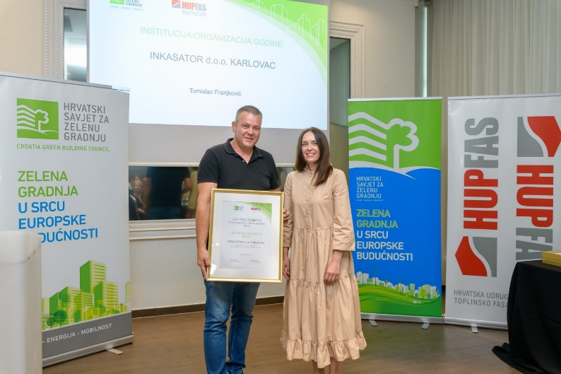
U kategoriji institucija / organizacija godine nagradu je dobio INKASATOR d.o.o. tvrtka iz Karlovca koja upravlja zgradama od 1966. i koja je prošle godine prijavila 12 zgrada na javni poziv za energetske obnove i time Karlovačku županiju pozicionirala na prvo mjesto po potpisanim ugovorima. Predvodnici su u Hrvatskoj i po broju obnovljenih višestambenih zgrada koje su suvlasnici samostalno financirali. Nagradu je preuzeo Tomislav Franjković, voditelj odjela upravljanja zgradama, a nagradu je predala Margareta Zidar ispred Energetskog instituta Hrvoje Požar.

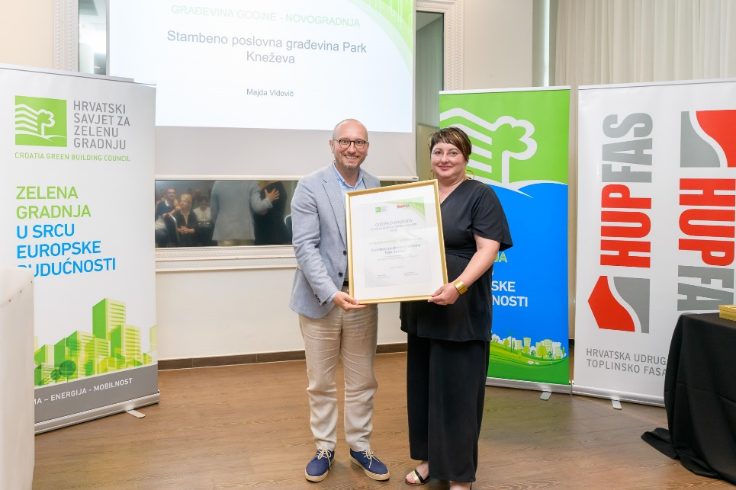
Građevinom godine – novogradnja proglašen je Park Kneževa, suvremeni stambeno-poslovni blok koji je revitalizirao zapušteni dio središta Zagreba i transformirao ga u novi, pažljivo osmišljeni urbani ambijent. Prilikom projektiranja i gradnje kreirane su brojne posebnosti i sadržaji uz implementaciju inovativnih rješenja koja potenciraju suvremeni okolišni i održivi pristup. Pritom su korišteni materijali koji osiguravaju dugovječnost i adekvatne karakteristike kroz cijeli životni vijek građevine. Nagradu je preuzela Majda Vidović, voditeljica arhitektonskih projekata u VMD grupi, a predao ju je Dean Smolar, izvršni direktor HSZG-a.

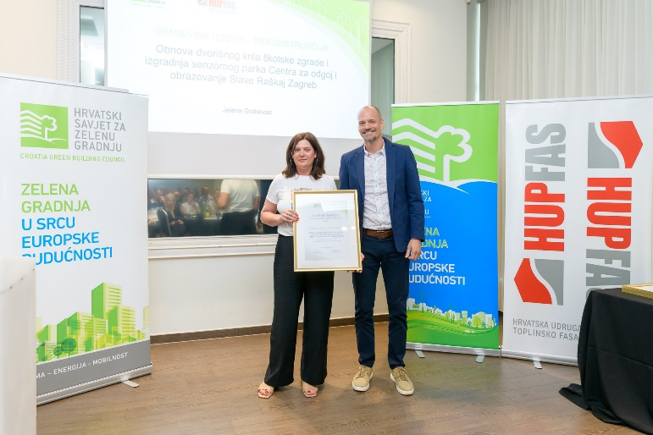
Za građevinu godine – rekonstrukcija proglašena je obnova dvorišnog krila školske zgrade i izgradnja senzornog parka Centra za odgoj i obrazovanje Slave Raškaj Zagreb. Školska zgrada je kulturno dobro, a dvorište pod zaštitom prirode što je ovaj projekt, financiran iz EU sredstava, činilo dodatno zahtjevnim. Zgrada je potpuno energetski obnovljena, uklonjen je opasni azbestni pokrov, povećana kvaliteta boravka u zatvorenim prostorima, poboljšane su mjere zaštite od požara i buke te je osigurana pristupačnost osobama smanjene pokretljivosti. U novouređenim prostorijama za psiho-socijalnu pomoć omogućen je ugodan boravak i kvalitetan odgojno-obrazovni proces. Projekt je vodila arhitektica Tea Helman Jukić, a nagradu je od Igora Kemenovića preuzela ravnateljica Centra, Jelena Grabovac.

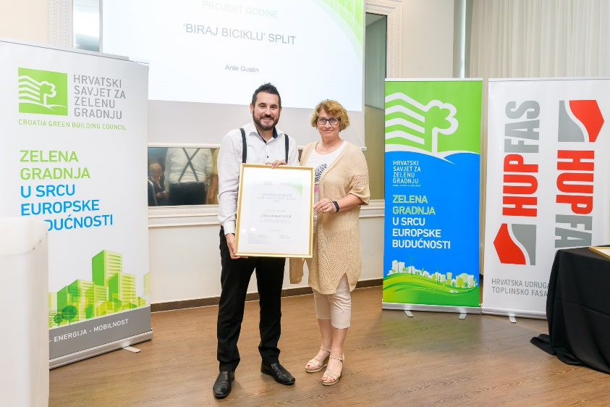
Projektom godine proglašen je projekt Biraj biciklu iz Splita koji je pokrenut na području Splitsko-dalmatinske županije, a koji je građanima i posjetiteljima pružao zdraviji i zeleniji oblik prijevoza. Bicikli su prihvaćeni iznad svih očekivanja, čak 85% korisnika su građani Splita, što je pravi pokazatelj koliko je sustav bitan za promet i kretanje Splitom. Od otvorenja sustava više od 60 tisuća korisnika je odvozilo preko 3,8 milijuna kilometara, odnosno napravili su 96 krugova oko planete Zemlje. Nagradu je preuzeo Ante Gustin, direktor tvrtke Sustav javnih bicikala, a predala ju je Goranka Tropčić Zekan, potpredsjednica Upravnog odbora HSZG-a.

.

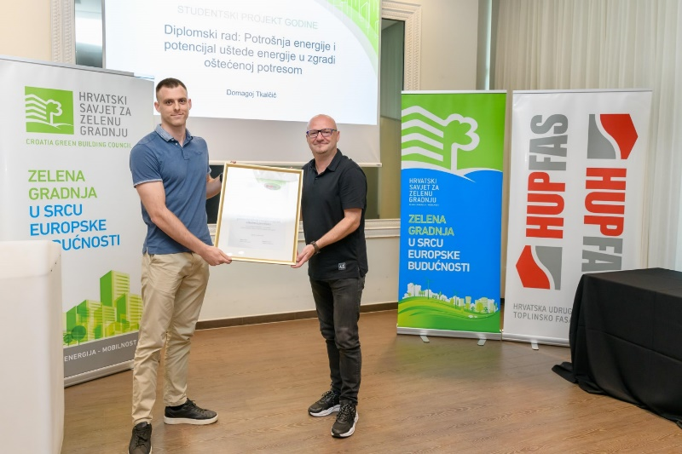
Studentskim projektom godine proglašen je diplomski rad Domagoja Tkalčića s Građevinskog fakulteta Sveučilišta u Zagrebu pod nazivom "Potrošnja energije i potencijal uštede energije u zgradi oštećenoj potresom". Rad istražuje mogućnost sveobuhvatne obnove zgrade koja je oštećena u nizu potresa, a cilj je bila analiza potrošnje energije prije i poslije sveobuhvatne obnove u koju spada konstrukcijska i energetska obnova zgrade kako bi zgrada bila i sigurna i energetski učinkovita i održiva. Nagradu je Domagoju predao Dario Henezi ispred HUPFAS-a.

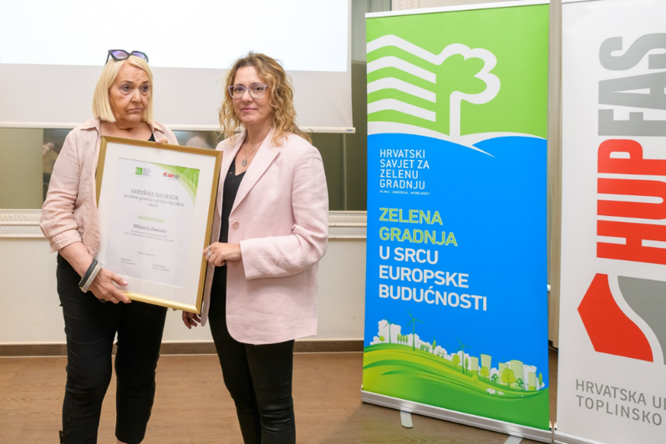
Osobom godine proglašena je Mihaela Zamolo, izuzetna stručnjakinja u području građevinarstva i održive gradnje, s impresivnih 50 godina iskustva u graditeljstvu.
Njezino bogato radno iskustvo čini ju istinskim autoritetom na području održive gradnje i sigurnosti građevina, a pogotovo protupotresne sigurnosti. Njezin rad obuhvaća stručna, znanstvena i nastavna područja, energetsko certificiranje zgrada, ocjenjivanje održivosti i mnoge druge važne aspekte u području građenja. Kroz svoj dugogodišnji rad neprekidno postavlja visoke standarde i promiče inovacije u sektoru održive gradnje. Njezin rad ne samo da je koristan za naše već i za sve buduće generacije. Nagradu je Mihaeli predala Vlasta Zanki, predsjednica stručnog povjerenstva.

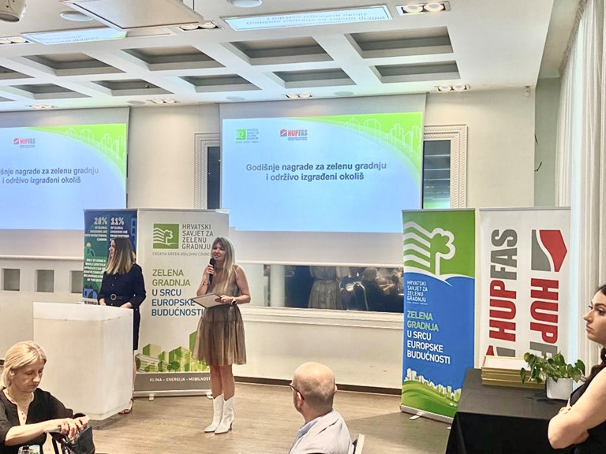
Svečanost su vodile Tanja Mance ispred Hrvatskog savjeta za zelenu gradnju i Anđelka Toto Ormuž ispred HUPFAS-a.

Nagrade su se održale u sklopu Zelene ljetne radionice koja je tradicionalno godišnje okupljanje članova, partnera i dionika iz područja graditeljstva, energetike, gospodarstva, javne uprave i akademske zajednice. U uvodnom dijelu radionice sudionici su imali priliku raspravljati o potrebnim mjerama za dekarbonizaciju građevinskog sektora putem BUILDING LIFE II projekta koji u prvi plan ističe provedbu Putokaza za dekarbonizaciju zgrada u Republici Hrvatskoj. Neizostavnu ulogu u dekarbonizaciji imaju i građevinski radnici koje je potrebno dodatno educirati kako bi mogli kvalitetno i efikasno energetski obnavljati zgrade, što je upravo i glavni ishod Cro skills RELOAD projekta, koji je bio tema drugog dijela radionice.




